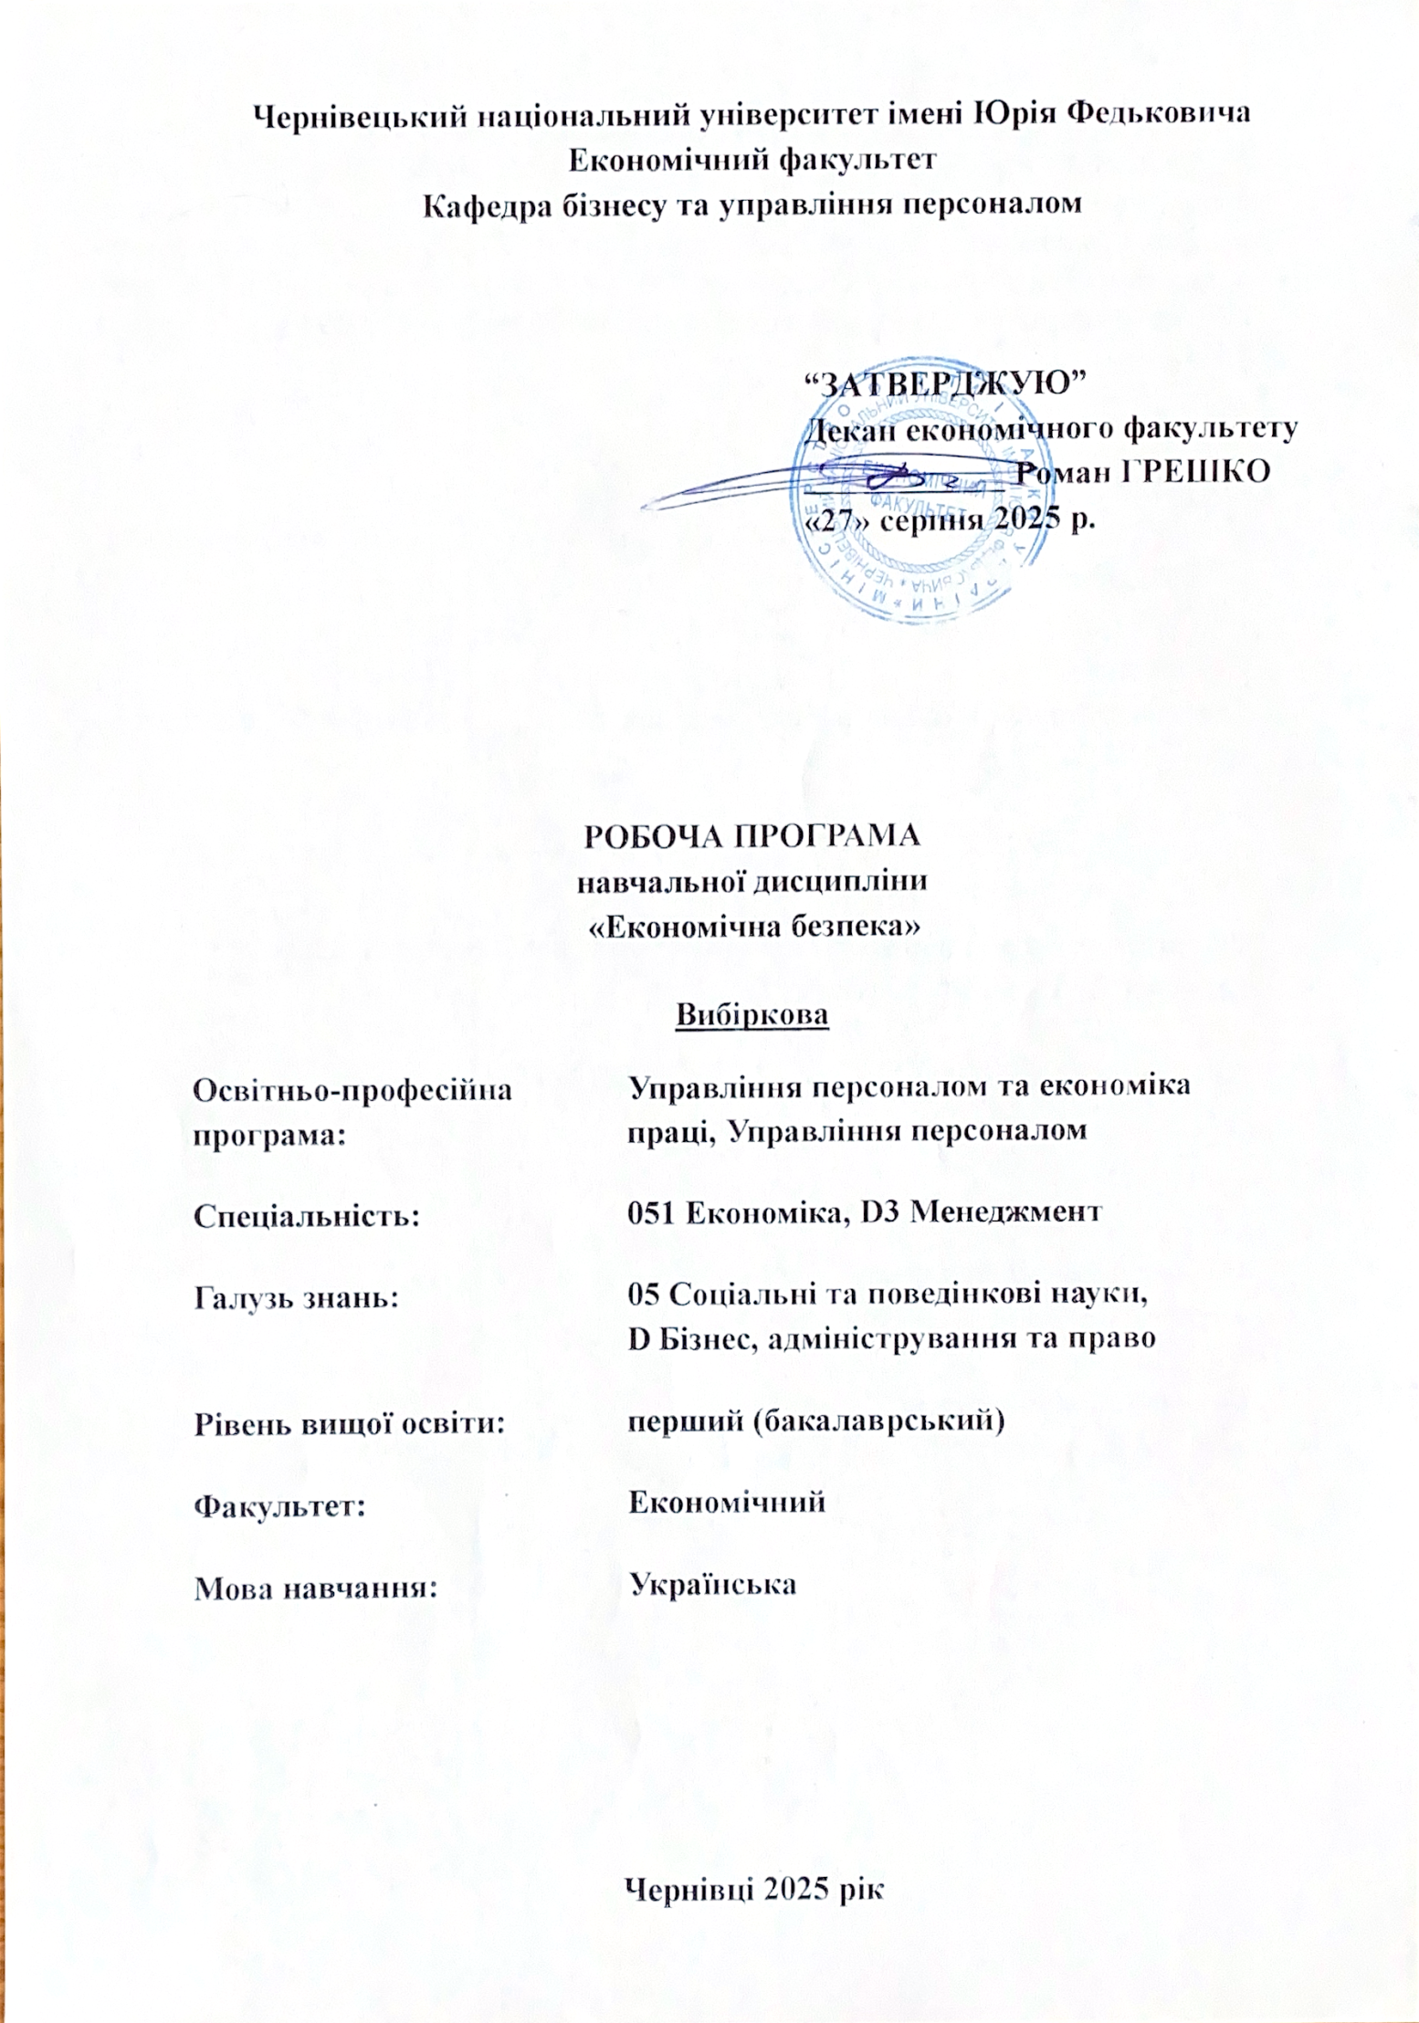

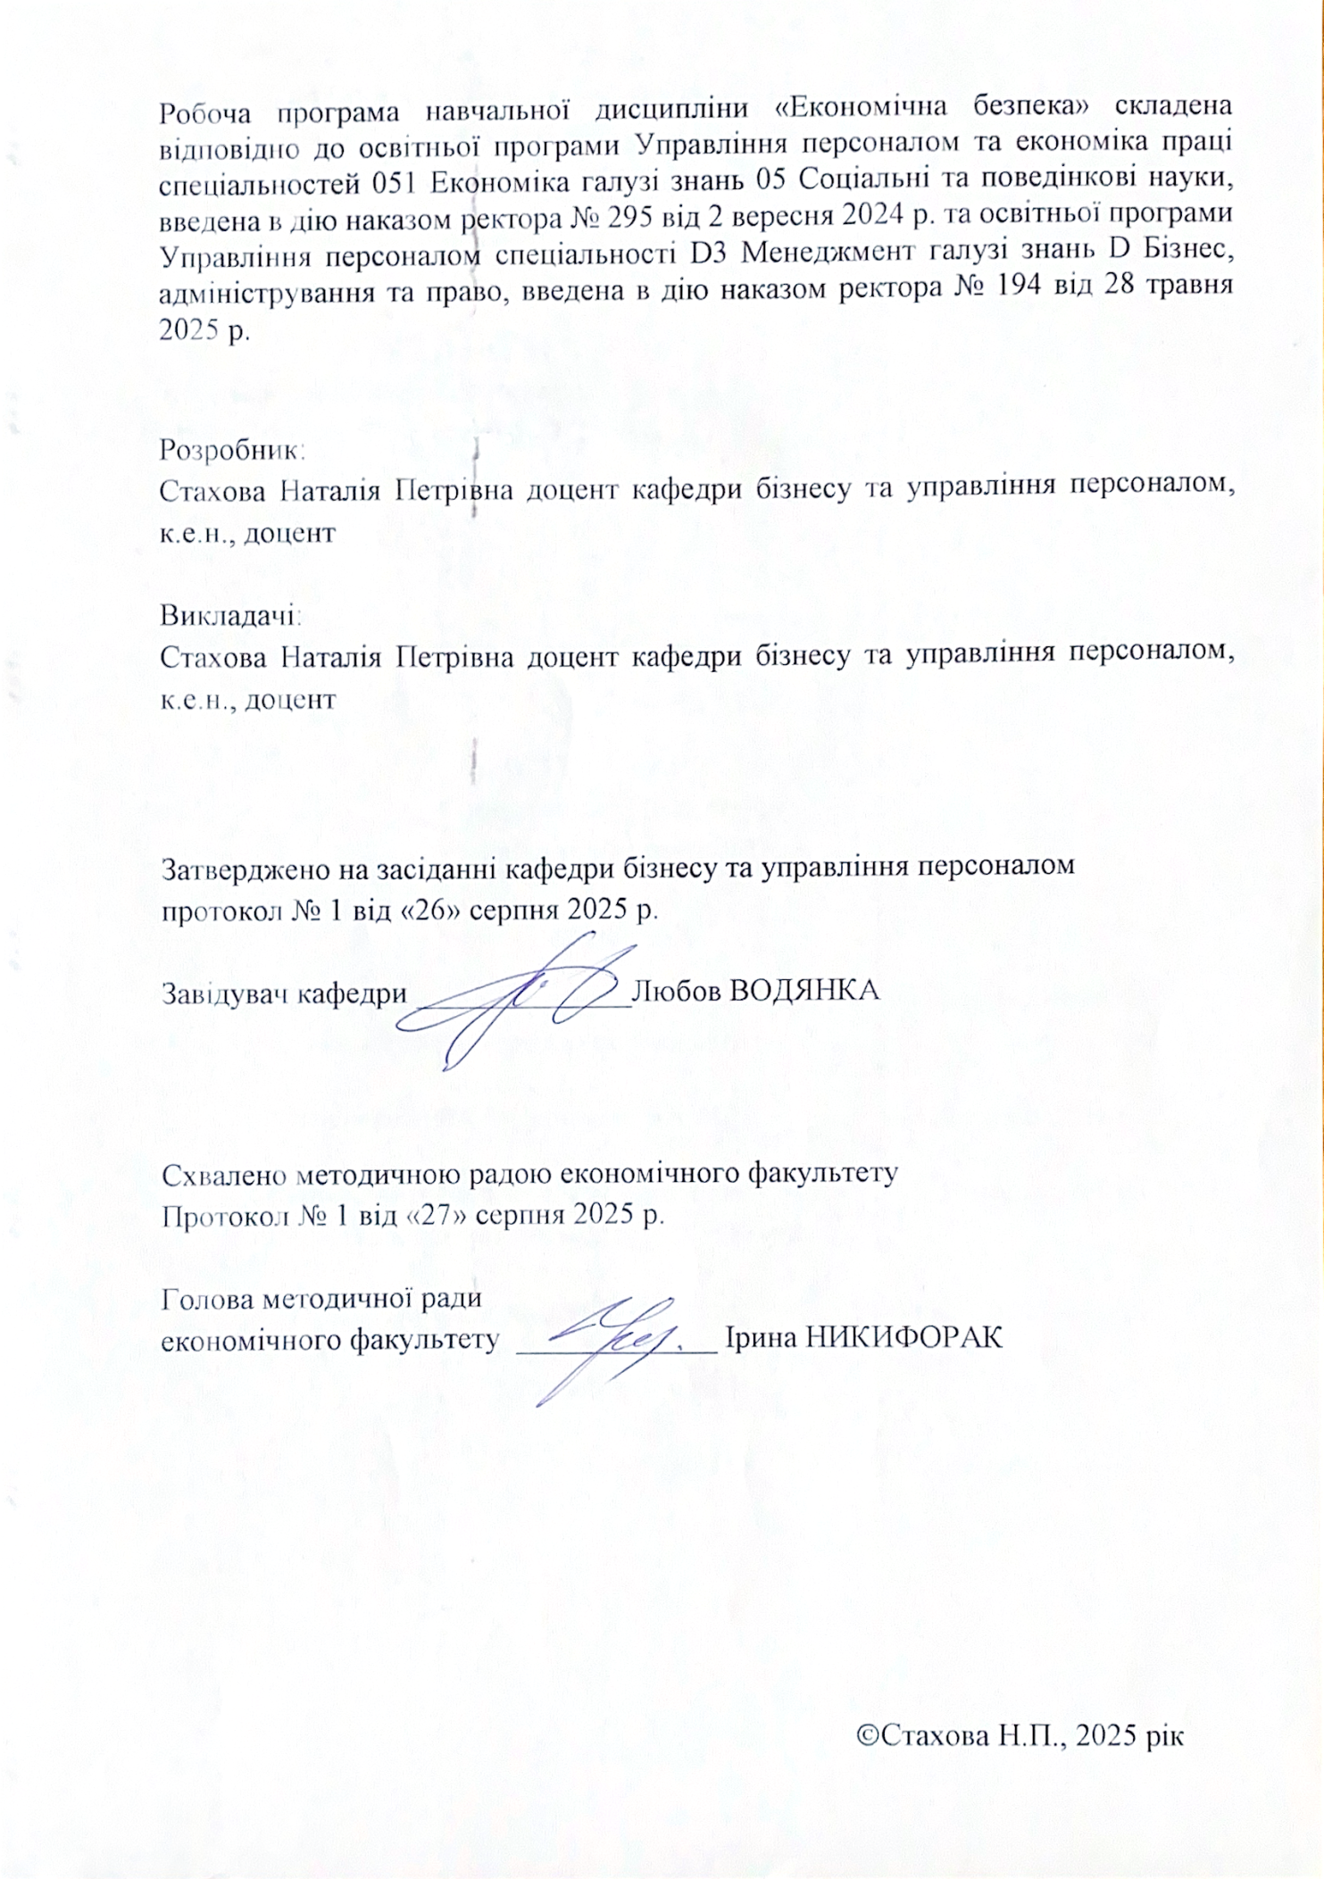

1. Мета навчальної дисципліни:
Метою вивчення навчальної дисципліни «Економічна безпека» є формування в здобувачів вищої освіти системи теоретичних знань і практичних навичок щодо сутності, структури та індикаторів економічної безпеки, ідентифікації та оцінювання загроз, а також механізмів їх нейтралізації. Навчальна дисципліна спрямована на вивчення засад забезпечення національної, регіональної та зовнішньоекономічної безпеки, сучасних тенденцій її розвитку в умовах глобальних викликів, а також організаційних, правових та економічних аспектів управління безпекою на макро- і мікрорівнях. Особливий акцент робиться на дослідженні економічної безпеки підприємства, її організаційного забезпечення, механізмів та методичних підходів до оцінки.
Здобуті знання та вміння дозволять майбутнім фахівцям здійснювати аналіз стану економічної безпеки держави та підприємства, розробляти рекомендації для мінімізації ризиків, підвищення стійкості до внутрішніх і зовнішніх загроз та впроваджувати антикризові заходи.

2. Результати навчання
Вивчення навчальної дисципліни сприятиме формуванню елементів інтегральної, загальних та фахових компетентностей.
Загальні компетентності:
ЗК3 - Здатність до абстрактного мислення, аналізу, синтезу.
ЗК4 - Здатність застосовувати знання у практичних ситуаціях.
ЗК10 - Здатність до проведення досліджень на відповідному рівні.
Спеціальні (фахові) компетентності:
СК2 - Здатність аналізувати результати діяльності організації, зіставляти їх з факторами впливу зовнішнього та внутрішнього середовища.
СК12 - Здатність аналізувати й структурувати проблеми організації, формувати обґрунтовані рішення.
СК16 - Здатність комплексно аналізувати ринок праці, оцінювати макро- та мікроекономічні чинники функціонування економіки праці.
Вивчення навчальної дисципліни забезпечує досягнення таких програмних результатів навчання:
ПРН4 - Демонструвати навички виявлення проблем та обґрунтування управлінських рішень.
ПРН6 - Виявляти навички пошуку, збирання та аналізу інформації, розрахунку показників для обґрунтування управлінських рішень.
ПРН12 - Оцінювати правові, соціальні та економічні наслідки функціонування організації.

Опис навчальної дисципліни

Загальна інформація
Форма навчання | Рік підготовки | Семестр | Кількість |  | Кількість годин |  |  |  |  |  | Вид підсумко  вого контролю
Форма навчання | Рік підготовки | Семестр | кредитів | годин | лекції | практичні | семінарські | лабораторні | самостійна робота | індивідуальні завдання | Вид підсумко  вого контролю
Денна | 2 | 5,6 | 3 | 90 | 36 | 24 | – | – | 30 | – | Залік
Заочна | - | - | - | - | - | - | - | - | - | - | -

Структура змісту навчальної дисципліни
Назви змістових модулів і тем | Кількість годин
Назви змістових модулів і тем | денна форма |  |  |  |  |  | заочна форма
Назви змістових модулів і тем | усьо-го | у тому числі |  |  |  |  | усьо-го | у тому числі
Назви змістових модулів і тем | усьо-го | л | п | лаб | інд | с.р. | усьо-го | л | п | лаб | інд | с.р.
Модуль 1. Економічна безпека в системі національної безпеки
Тема 1. Поняття, сутність і структура економічної безпеки | 11 | 4 | 4 | - | - | 3 | - | - | - | - | - | -
Тема 2. Загрози та індикатори економічної безпеки | 11 | 4 | 4 | - | - | 3 | - | - | - | - | - | -
Тема 3. Система національної економічної безпеки та механізми її забезпечення | 9 | 4 | 2 | - | - | 3 | - | - | - | - | - | -
Тема 4. Сучасні тенденції та перспективи розвитку економічної безпеки | 7 | 2 | 2 | - | - | 3 | - | - | - | - | - | -
Тема 5. Регіональна економічна безпека як складова національної безпеки | 10 | 4 | 2 | - | - | 4 | - | - | - | - | - | -
Тема 6. Зовнішньоекономічна безпека та правове забезпечення | 12 | 6 | 2 | - | - | 4 | - | - | - | - | - | -
Разом за модулем 1 | 60 | 24 | 16 | - | - | 20 | - | - | - | - | - | -
Модуль 2. Економічна безпека підприємства:
теоретико-методологічні основи та механізми забезпечення
Тема 7. Поняття економічної безпеки підприємства | 6 | 2 | 2 | - | - | 2 | - | - | - | - | - | -
Тема 8. Організація економічної безпеки підприємства | 6 | 2 | 2 | - | - | 2 | - | - | - | - | - | -
Тема 9. Механізм забезпечення економічної безпеки підприємства | 8 | 4 | 2 | - | - | 2 | - | - | - | - | - | -
Тема 10. Методичне забезпечення оцінки економічної безпеки підприємства | 10 | 4 | 2 | - | - | 4 | - | - | - | - | - | -
Разом за модулем 2 | 30 | 12 | 8 | - | - | 10 | - | - | - | - | - | -
Усього годин | 90 | 36 | 24 | - | - | 30 | - | - | - | - | - | -

Тематика лекційних занять з переліком питань
№ | Назва теми з основними питаннями
1 | Тема 1. Поняття, сутність і структура економічної безпеки  - Сутність поняття «економічна безпека»: наукові підходи та визначення.  - Основні принципи та функції економічної безпеки держави.  - Структура економічної безпеки: складові, рівні та взаємозв’язки.  - Роль економічної безпеки в системі національної безпеки України.
2 | Тема 2. Загрози та індикатори економічної безпеки  - Класифікація загроз економічній безпеці: внутрішні та зовнішні чинники.  - Індикатори оцінювання рівня економічної безпеки (фінансової, енергетичної, продовольчої тощо).  - Методика розрахунку та порогові значення основних індикаторів.  - Сучасні тенденції змін загроз економічній безпеці України.
3 | Тема 3. Система національної економічної безпеки та механізми її забезпечення  - Структура системи національної економічної безпеки.  - Органи державного управління, що відповідають за економічну безпеку.  - Механізми державного регулювання та координації політики безпеки.  - Роль міжнародного співробітництва у зміцненні національної економічної безпеки.
4 | Тема 4. Сучасні тенденції та перспективи розвитку економічної безпеки  - Глобальні виклики та їх вплив на економічну безпеку держав світу.  - Вплив війни, пандемій та цифровізації на економічну стабільність України.  - Поточний стан економічної безпеки України та аналітика ключових ризиків.  - Перспективи розвитку економічної безпеки в умовах євроінтеграції та післявоєнного відновлення.
5 | Тема 5. Регіональна економічна безпека як складова національної безпеки  - Поняття регіональної економічної безпеки та її значення.  - Фактори формування економічної безпеки регіонів України.  - Методи оцінювання рівня регіональної безпеки.  - Диспропорції регіонального розвитку як загроза економічній стабільності держави.
6 | Тема 6. Зовнішньоекономічна безпека та правове забезпечення  - Сутність зовнішньоекономічної безпеки та її роль у системі національної.  - Основні ризики зовнішньоекономічної діяльності держави.  - Механізми правового регулювання зовнішньоекономічної безпеки в Україні.  - Міжнародні стандарти, угоди та правові акти у сфері економічної безпеки.
7 | Тема 7. Поняття економічної безпеки підприємства  - Визначення та наукові підходи до розуміння економічної безпеки підприємства.  - Структура економічної безпеки підприємства: фінансова, кадрова, інформаційна, технічна складові.  - Взаємозв’язок економічної безпеки підприємства з національною безпекою.  - Основні загрози економічній безпеці підприємства.
8 | Тема 8. Організація економічної безпеки підприємства  - Принципи та функції організації системи економічної безпеки підприємства.  - Організаційна структура служби економічної безпеки.  - Повноваження та відповідальність працівників служби безпеки.  - Взаємодія підприємства з державними структурами у сфері безпеки.
9 | Тема 9. Механізм забезпечення економічної безпеки підприємства  - Сутність та елементи механізму забезпечення економічної безпеки.  - Методи і засоби попередження та мінімізації ризиків.  - Роль внутрішнього контролю, аудиту та антикризового управління.  - Інноваційні інструменти забезпечення безпеки бізнесу в сучасних умовах.
10 | Тема 10. Методичне забезпечення оцінки економічної безпеки підприємства  - Методологічні підходи до оцінки рівня економічної безпеки.  - Ключові показники та моделі розрахунку інтегрального індексу безпеки.  - Джерела інформації та алгоритм оцінювання стану безпеки підприємства.  - Практичне застосування методик оцінки для ухвалення управлінських рішень.

Тематика практичних занять з переліком питань
№ | Назва теми (питання /завдання)
1 | Тема 1. Поняття, сутність і структура економічної безпеки  - Порівняйте різні підходи до визначення поняття «економічна безпека».  - Визначте основні структурні елементи економічної безпеки України.  - Проаналізуйте роль держави у забезпеченні економічної безпеки.  - Завдання: складіть схему взаємозв’язку між національною, економічною та фінансовою безпекою.
2 | Тема 2. Загрози та індикатори економічної безпеки  - Визначте головні внутрішні й зовнішні загрози економічній безпеці України.  - Проведіть розрахунок одного з індикаторів (наприклад, рівня інфляції, боргового навантаження чи дефіциту бюджету).  - Порівняйте значення основних індикаторів економічної безпеки України та країн ЄС.  - Завдання: розробіть таблицю “Індикатори економічної безпеки та їх порогові значення”.
3 | Тема 3. Система національної економічної безпеки та механізми її забезпечення  - Охарактеризуйте складові системи національної економічної безпеки.  - Визначте ролі Кабінету Міністрів, РНБО та інших органів у забезпеченні економічної безпеки.  - Проаналізуйте конкретний механізм державного регулювання (наприклад, антимонопольну політику).  - Завдання: змоделюйте систему взаємодії державних органів у кризовій економічній ситуації.
4 | Тема 4. Сучасні тенденції та перспективи розвитку економічної безпеки  - Проаналізуйте сучасні виклики для економічної безпеки України (після 2022 р.).  - Використовуючи аналітичні джерела (SIPRI, IMF, НБУ), охарактеризуйте динаміку макроекономічних ризиків.  - Обговоріть можливі сценарії післявоєнного відновлення економіки.  - Завдання: побудуйте SWOT-аналіз економічної безпеки України на 2025 рік.
5 | Тема 5. Регіональна економічна безпека як складова національної безпеки  - Оцініть економічну безпеку обраного регіону України за основними показниками.  - Визначте чинники, що формують регіональні диспропорції.  - Проаналізуйте вплив внутрішньо переміщених осіб на економічну безпеку регіонів.  - Завдання: побудуйте карту ризиків економічної безпеки регіонів України.
6 | Тема 6. Зовнішньоекономічна безпека та правове забезпечення  - Оцініть динаміку зовнішньоторговельного балансу України.  - Проаналізуйте законодавчу базу, що регулює зовнішньоекономічну безпеку.  - Визначте ризики для економіки в умовах санкційної політики та глобальних криз.  - Завдання: підготуйте аналітичну довідку “Вплив міжнародних санкцій на економічну безпеку України”.
7 | Тема 7. Поняття економічної безпеки підприємства  - Визначте головні критерії оцінки економічної безпеки підприємства.  - Проаналізуйте основні внутрішні загрози для підприємств у сучасних умовах.  - Наведіть приклад, як порушення фінансової безпеки впливає на діяльність компанії.  - Завдання: складіть карту ризиків для обраного підприємства.
8 | Тема 8. Організація економічної безпеки підприємства  - Розробіть організаційну структуру служби економічної безпеки підприємства.  - Визначте основні функції та завдання підрозділу безпеки.  - Проаналізуйте приклад (кейс) ефективної чи неефективної системи безпеки підприємства.  - Завдання: підготуйте положення про службу економічної безпеки підприємства.
9 | Тема 9. Механізм забезпечення економічної безпеки підприємства  - Розкрийте зміст і структуру механізму забезпечення економічної безпеки.  - Наведіть приклади інструментів управління ризиками (страхування, аудит, резерви).  - Проаналізуйте систему внутрішнього контролю на підприємстві.  - Завдання: змоделюйте алгоритм прийняття управлінських рішень у кризовій ситуації.
10 | Тема 10. Методичне забезпечення оцінки економічної безпеки підприємства  - Визначте основні показники оцінювання економічної безпеки підприємства.  - Проведіть практичний розрахунок інтегрального показника безпеки (на прикладі реальних даних).  - Проаналізуйте результати оцінки й зробіть висновки щодо рівня економічної стабільності.  - Завдання: підготуйте аналітичну записку “Оцінка стану економічної безпеки підприємства”.

Індивідуальні науково-дослідні завдання (ІНДЗ)

Тема 1. Поняття, сутність і структура економічної безпеки
- Проаналізуйте еволюцію поняття «економічна безпека» в українських і зарубіжних науковців.
- Дослідіть взаємозв’язок між економічною, політичною та енергетичною безпекою.
- Проведіть порівняльний аналіз моделей економічної безпеки різних країн.
- Розробіть авторське бачення структури економічної безпеки України.
- Підготуйте аналітичну записку: «Роль державної політики у формуванні економічної безпеки держави».

Тема 2. Загрози та індикатори економічної безпеки
- Визначте ключові загрози економічній безпеці України у 2020–2025 рр.
- Проведіть оцінку основних макроекономічних індикаторів безпеки (ВВП, інфляція, борг).
- Порівняйте індикатори економічної безпеки України та Польщі/Німеччини.
- Розробіть власну систему індикаторів економічної безпеки для регіону.
- Підготуйте дослідження: «Цифрові загрози економічній безпеці в умовах кіберпростору».

Тема 3. Система національної економічної безпеки та механізми її забезпечення
- Проаналізуйте складові системи національної економічної безпеки України.
- Оцініть ефективність державних інституцій у сфері забезпечення економічної безпеки.
- Підготуйте дослідження “Роль РНБО в управлінні економічною безпекою держави”.
- Розробіть концепцію підвищення стійкості економічної безпеки України у воєнний час.
- Здійсніть порівняльний аналіз механізмів економічної безпеки країн ЄС.

Тема 4. Сучасні тенденції та перспективи розвитку економічної безпеки
- Дослідіть вплив повномасштабної війни на економічну безпеку України.
- Проведіть аналіз поствоєнних стратегій відновлення економіки (на прикладі України та Хорватії).
- Побудуйте прогноз зміни ключових показників економічної безпеки до 2030 р.
- Підготуйте SWOT-аналіз економічної безпеки України у сучасних умовах.
- Дослідіть роль міжнародної допомоги та інвестицій у зміцненні економічної безпеки.

Тема 5. Регіональна економічна безпека як складова національної безпеки
- Проведіть аналіз стану економічної безпеки обраного регіону України.
- Оцініть вплив воєнних дій на регіональний розвиток і безпеку.
- Розробіть стратегію підвищення економічної безпеки конкретного регіону.
- Порівняйте регіональні індикатори безпеки в Україні та країнах ЄС.
- Підготуйте дослідження “Децентралізація як фактор регіональної економічної стійкості”.

Тема 6. Зовнішньоекономічна безпека та правове забезпечення
- Проаналізуйте структуру зовнішньоекономічних ризиків України.
- Дослідіть правові механізми регулювання зовнішньоекономічної діяльності.
- Розробіть пропозиції щодо підвищення стійкості зовнішньоекономічної безпеки.
- Проведіть аналіз впливу санкційної політики на економіку України.
- Підготуйте есе: “Роль ЄС у формуванні зовнішньоекономічної безпеки України”.

Тема 7. Поняття економічної безпеки підприємства
- Проаналізуйте сутність поняття «економічна безпека підприємства».
- Визначте основні загрози економічній безпеці підприємства у сучасних умовах.
- Проведіть дослідження на прикладі конкретного підприємства вашого регіону.
- Розробіть класифікацію ризиків для малого бізнесу.
- Оцініть вплив фінансової стійкості на рівень економічної безпеки підприємства.

Тема 8. Організація економічної безпеки підприємства
- Розробіть модель організаційної структури служби економічної безпеки підприємства.
- Проаналізуйте функції системи моніторингу ризиків у бізнесі.
- Дослідіть досвід зарубіжних компаній у побудові системи економічної безпеки.
- Підготуйте кейс: “Організація економічної безпеки в умовах кризи”.
- Розробіть план реагування на інциденти порушення безпеки.

Тема 9. Механізм забезпечення економічної безпеки підприємства
- Проаналізуйте елементи механізму забезпечення економічної безпеки підприємства.
- Розробіть систему управління ризиками для конкретного підприємства.
- Визначте роль фінансового контролю у забезпеченні економічної безпеки.
- Проведіть порівняльний аналіз механізмів безпеки державних і приватних компаній.
- Підготуйте практичну модель антикризового управління підприємством.

Тема 10. Методичне забезпечення оцінки економічної безпеки підприємства
- Проаналізуйте існуючі методики оцінювання економічної безпеки підприємства.
- Проведіть розрахунок інтегрального показника безпеки на прикладі конкретних даних.
- Дослідіть переваги та недоліки різних методичних підходів.
- Розробіть власну методику оцінки рівня економічної безпеки підприємства.
- Підготуйте рекомендації щодо підвищення рівня економічної безпеки на основі аналізу результатів.

Критерії оцінювання індивідуального навчально-дослідного завдання

Науково-пошукова робота повинна містити три частини: теоретичну (огляд законодавчої бази, теоретичного матеріалу, досліджень науковців з даної теми), практичну (аналіз статистичних даних, соціально-економічних показників), висновки та пропозиції.

Оцінка «десять-дев’ять» ставиться тоді, коли студент вільно володіє проблематикою досліджуваної теми, здійснює самостійний аналіз опрацьованого матеріалу, використовує широке коло наукових праць, в тому числі іноземних, робота відповідає всім вищезазначеним вимогам щодо оформлення.

Оцінка «вісім-сім» ставиться тоді, коли студент при захисті, виявивши належну підготовку, допускає неточності у трактуванні окремих проблем, відчуває певні труднощі в узагальненні теоретичного матеріалу. Є незначні недоліки в змісті та оформленні роботи.

Оцінка «шість-чотири» виставляється тоді, коли студент орієнтується в тематиці роботи, але не може зробити висновки, пов`язати теоретичні узагальнення, оформлення роботи не відповідає вимогам.

Оцінка «три-один» виставляється тоді, коли студент за наявності роботи не орієнтується в проблемі та не відповідає на поставлені питання.

Завдання для самостійної роботи студентів

Самостійна робота здобувачів з дисципліни «Економічна безпека» спрямована на узагальнення, засвоєння та закріплення знань по кожній темі. Вона включає такі види робіт: опрацювання лекційного матеріалу, рекомендованої літератури, підготовку до практичних занять, розгляд питань, які виносились на самостійне вивчення, вирішення практичних ситуацій.

Назва теми | Завдання для самостійної роботи | Кількість годин
Назва теми | Завдання для самостійної роботи | денна ф.н. | заоч.  ф.н.
Тема 1.  Поняття, сутність і структура економічної безпеки | - Опрацювати поняття «економічна безпека» та основні підходи до його трактування.  - Ознайомитися з ключовими концепціями національної економічної безпеки.  - Проаналізувати ієрархію зовнішніх і внутрішніх компонентів системи економічної безпеки.  - Розглянути базові елементи економічної безпеки держави. | 3 | -
Тема 2.  Загрози та індикатори економічної безпеки | - Розглянути класифікацію зовнішніх та внутрішніх загроз економічній безпеці держави.  - Проаналізувати систему основних індикаторів економічної безпеки, які використовуються в Україні та за кордоном.  - Визначити критичні порогові значення ключових індикаторів економічної безпеки та оцінити їх вплив на економічну стабільність держави.  - Ознайомитися з методами ідентифікації та кількісного оцінювання загроз економічній безпеці. | 3 | -
Тема 3.  Система національної економічної безпеки та механізми її забезпечення | - Провести оцінку ефективності існуючої системи національної економічної безпеки України, виявити її сильні та слабкі сторони.  - Здійснити порівняльний аналіз моделей національної економічної безпеки різних країн світу (наприклад, США, Німеччини, Польщі, Японії).  - Проаналізувати роль Верховної Ради України, Кабінету Міністрів та Національного банку у формуванні та реалізації політики економічної безпеки.  - Розглянути приклади практичного застосування інструментів протидії економічним загрозам у період воєнного стану. | 3 | -
Тема 4.  Сучасні тенденції та перспективи розвитку економічної безпеки | - Провести аналіз сучасних викликів для економічної безпеки України, зокрема в енергетичній, міграційній та кіберсфері.  - Дослідити перспективи використання цифрових технологій, штучного інтелекту та великих даних (Big Data) для моніторингу та оцінки економічної безпеки.  - Розробити можливі сценарії розвитку економічної безпеки України на найближче десятиріччя з урахуванням глобальних тенденцій.  - Підготувати прогноз впливу процесів післявоєнного відновлення економіки на стан національної системи економічної безпеки. | 3 | -
Тема 5.  Регіональна економічна безпека як складова національної безпеки | - Розкрити особливості забезпечення економічної безпеки прикордонних регіонів України, визначити основні ризики та переваги їхнього геоекономічного положення.  - Проаналізувати вплив процесів децентралізації на формування системи економічної безпеки регіонів.  - Ознайомитися з методами виявлення, аналізу та оцінки регіональних ризиків економічної безпеки.  - Навести приклади регіональних економічних дисбалансів в Україні та запропонувати можливі шляхи їх подолання. | 4 | -
Тема 6.  Зовнішньоекономічна безпека та правове забезпечення | - Проаналізувати основні виклики для зовнішньоекономічної безпеки України в умовах глобальних економічних і політичних криз.  - Дослідити структуру зовнішньоторговельних партнерів України, визначити потенційні ризики та можливості для національної економіки.  - Розкрити роль митної політики та системи контролю у забезпеченні зовнішньоекономічної безпеки.  - Розглянути практичні проблеми імплементації міжнародних угод у правову систему України та оцінити їх вплив на економічну стабільність держави. | 4 | -
Тема 7.  Поняття економічної безпеки підприємства | - Вплив макроекономічних факторів на економічну безпеку підприємств.  - Порівняльний аналіз підходів до визначення економічної безпеки підприємства в науковій літературі.  - Приклади внутрішніх загроз для українських підприємств.  - Розробка показників для оцінки фінансової складової економічної безпеки підприємства. | 2 | -
Тема 8.  Організація економічної безпеки підприємства | - Проаналізувати вплив макроекономічних факторів (інфляції, валютного курсу, податкової політики, воєнних ризиків) на рівень економічної безпеки підприємств в Україні.  - Здійснити порівняльний аналіз підходів до визначення сутності поняття «економічна безпека підприємства» у працях вітчизняних і зарубіжних дослідників.  - Навести приклади основних внутрішніх загроз для українських підприємств, зокрема фінансових, кадрових, інформаційних та репутаційних ризиків.  - Розробити систему показників для оцінки фінансової складової економічної безпеки підприємства (ліквідність, рентабельність, боргове навантаження тощо). | 2 | -
Тема 9.  Механізм забезпечення економічної безпеки підприємства | - Розкрити співвідношення стратегічних і тактичних заходів у системі економічної безпеки підприємства та визначити їхню роль у мінімізації ризиків.  - Проаналізувати вплив інформаційної безпеки на загальний рівень економічної безпеки підприємства, розглянути приклади кіберзагроз і способи їх нейтралізації.  - Дослідити роль корпоративної культури, етики та управлінських стандартів у формуванні безпечного економічного середовища підприємства.  - Навести приклади практичного застосування фінансових інструментів (страхування, хеджування, резервування, диверсифікація) у механізмі забезпечення економічної безпеки. | 2 | -
Тема 10.  Методичне забезпечення оцінки економічної безпеки підприємства | - Провести порівняльний аналіз основних методик оцінювання рівня економічної безпеки підприємства (індикаторний, ресурсно-функціональний, інтегральний, експертний підходи).  - Визначити проблеми збору, систематизації та аналізу інформації, що використовується для оцінки економічної безпеки підприємства в умовах воєнного стану та цифрової трансформації.  - Розробити власну модель інтегрального показника економічної безпеки підприємства з урахуванням фінансової, кадрової, техніко-технологічної та інформаційної складових.  - Виконати практичний кейс: оцінити рівень економічної безпеки обраного підприємства (реального або умовного) з використанням однієї з розглянутих методик. | 4 | -

Методи навчання. Система контролю та оцінювання

При викладанні використовуються основні традиційні та інтерактивні методи навчання, новітні технології, спрямовані на досягнення освітньої мети й прогнозованих програмних результатів.

Методи навчання

МН1 – словесні методи (лекція, дискусія, бесіда, консультація тощо)

МН2 – семінари, практичні або лабораторні роботи

МО3 – бізнес-кейси (індивідуальні або командні)

МН4 – наочні методи (презентації результатів виконаних завдань, ілюстрації, відеоматеріали, тощо)

МН5 – робота з інформаційними ресурсами: з навчально-методичною, науковою, нормативною літературою та інтернет-ресурсами

МН7 – самостійна робота над індивідуальним завданням або за програмою навчальної дисципліни

МН8 – підготовка тез/доповіді на конференцію.

МН9 – тренінги, коучі, майстер-класи від запрошених стейкхолдерів.

МН10 – реферативні та пошукові дослідження.

Методи оцінювання
Методами оцінювання та демонстрування результатів навчання можуть бути:

МО1 – контрольні роботи (тематичні, модульні).

МО2 – тести, опитування, самостійні роботи за індивідуальними завданнями.

МО4 – аналітичні звіти, реферати, тези доповідей, статті

МО5 – презентації результатів виконання завдань

МО7 – презентація власного підготовленого кейсу, який складений на основі реальних сценаріїв і стратегій розвитку компаній, інноваційних регіонів.

МО8 – підсумковий контроль – залік (у тестовій формі, усний або письмовий)

МО11 – інші види індивідуальних та групових завдань

Засоби оцінювання

Засобами оцінювання та демонстрування результатів навчання можуть бути: контрольні роботи; стандартизовані тести; проєкти; аналітичні звіти; реферати; есе; розрахункові роботи; презентації результатів виконаних завдань та досліджень; студентські презентації та виступи на наукових заходах; контрольні роботи; завдання на тренажерах, реальних об'єктах тощо; інші види індивідуальних та групових завдань.

Форми поточного та підсумкового контролю

Формами поточного контролю є усна чи письмова (тестування, есе, реферат, творча робота) відповідь студента. Формою підсумкового контролю є залік.

Критерії та засоби оцінювання результатів навчання з навчальної дисципліни

Критерієм успішного проходження здобувачем освіти підсумкового оцінювання може бути досягнення ним мінімальних порогових рівнів оцінок за кожним запланованим результатом навчання освітньої компоненти.

Контрольні заходи включають поточний та підсумковий контроль знань студента. Поточний контроль здійснюється під час проведення практичних та інших видів занять, самостійної роботи і має на меті перевірку рівня підготовленості студента до виконання конкретної роботи. Підсумковий контроль проводиться з метою оцінки результатів навчання на завершальному етапі.

Загальна кількість балів, яку студент може отримати у процесі вивчення дисципліни протягом семестру, становить 100 балів, з яких 60 балів студент набирає при поточних видах контролю і 40 балів - у процесі підсумкового виду контролю (екзамену).

Кількість балів за кожний навчальний елемент виводиться із суми поточних видів контролю. Кількість балів за змістовний модуль дорівнює сумі балів, отриманих за навчальні елементи даного модуля. Максимальна кількість балів складає: за 1 змістовий модуль - 20; за 2 змістовий модуль - 20 балів, за ІНДЗ - по 10 балів у кожному модулі.

Якщо студент за власною ініціативою, бажанням, крім обов’язкових видів контролю (60 балів), виконує додаткові види роботи (реферати, ІНДЗ, розв’язання додаткових завдань) при цьому набравши додатково не менше 30 балів, може отримати оцінку за екзамен автоматично.

Відповідно до вимог Болонської угоди проводиться місцева (національна) шкала визначення оцінок і шкала ECTS. Для їх порівняння використовується таблиця:

Шкала оцінювання: національна та ЄКТС

Оцінка за національною шкалою | Оцінка за шкалою ECTS
Оцінка за національною шкалою | Оцінка (бали) | Пояснення за  розширеною шкалою
Відмінно | A (90-100) | відмінно
Добре | B (80-89) | дуже добре
Добре | C (70-79) | добре
Задовільно | D (60-69) | задовільно
Задовільно | E (50-59) | достатньо
Незадовільно | FX (35-49) | (незадовільно)  з можливістю повторного складання
Незадовільно | F (1-34) | незадовільно (з обов’язковим самостійним повторним опрацюванням освітнього компонента до перескладання)

Перелік питань для підсумкового контролю навчальних досягнень студентів

- Поняття та сутність економічної безпеки.
- Структура економічної безпеки.
- Базові елементи економічної безпеки.
- Взаємозв’язок економічної безпеки з економічними інтересами.
- Функції економічної безпеки.
- Рівні забезпечення економічної безпеки.
- Класифікація загроз економічній безпеці.
- Внутрішні загрози економічній безпеці.
- Зовнішні загрози економічній безпеці.
- Індикатори економічної безпеки.
- Критичні порогові значення індикаторів економічної безпеки.
- Методи ідентифікації та оцінювання загроз.
- Система національної економічної безпеки України.
- Механізми забезпечення національної економічної безпеки.
- Оцінка ефективності системи національної економічної безпеки.
- Роль Верховної Ради України у забезпеченні економічної безпеки.
- Роль уряду України у забезпеченні економічної безпеки.
- Роль Національного банку України у забезпеченні економічної безпеки.
- Поняття регіональної економічної безпеки.
- Особливості економічної безпеки прикордонних регіонів України.
- Вплив децентралізації на регіональну економічну безпеку.
- Методи оцінки регіональних ризиків.
- Регіональні дисбаланси в Україні.
- Шляхи подолання регіональних дисбалансів.
- Поняття зовнішньоекономічної безпеки.
- Виклики зовнішньоекономічній безпеці України.
- Аналіз торговельних партнерів України у контексті економічної безпеки.
- Роль митної політики у забезпеченні зовнішньоекономічної безпеки.
- Міжнародні угоди у сфері зовнішньоекономічної безпеки.
- Правове забезпечення зовнішньоекономічної безпеки.
- Сучасні виклики економічній безпеці України.
- Енергетична безпека як складова економічної безпеки.
- Вплив трудової міграції на економічну безпеку.
- Кіберзагрози у сфері економічної безпеки.
- Використання цифрових технологій для моніторингу економічної безпеки.
- Перспективи розвитку економічної безпеки України.
- Поняття економічної безпеки підприємства.
- Макроекономічні фактори впливу на економічну безпеку підприємства.
- Внутрішні загрози економічній безпеці підприємства.
- Складові економічної безпеки підприємства.
- Фінансова безпека підприємства.
- Підходи до визначення економічної безпеки підприємства.
- Організаційна структура системи економічної безпеки підприємства.
- Служба безпеки на підприємстві: функції та завдання.
- Взаємодія підрозділів у системі економічної безпеки підприємства.
- Моделі організації економічної безпеки підприємства.
- Система показників економічної безпеки підприємства.
- Оцінка ефективності організаційної моделі економічної безпеки.
- Поняття механізму економічної безпеки підприємства.
- Стратегічні заходи забезпечення економічної безпеки підприємства.
- Тактичні заходи забезпечення економічної безпеки підприємства.
- Роль інформаційної безпеки у забезпеченні економічної безпеки підприємства.
- Корпоративна культура як чинник економічної безпеки.
- Фінансові інструменти у механізмі економічної безпеки підприємства.
- Поняття методичного забезпечення оцінки економічної безпеки підприємства.
- Порівняння методик оцінки економічної безпеки підприємства.
- Проблеми збору та аналізу інформації для оцінки економічної безпеки.
- Інтегральний показник економічної безпеки підприємства.
- Практичні підходи до оцінки економічної безпеки підприємства.
- Використання результатів оцінки економічної безпеки для прийняття управлінських рішень.

Зарахування результатів неформальної освіти

Студенти мають право на перезарахування результатів навчання набутих в неформальній та інформальній освіті згідно Положення про неформальну освіту: https://www.chnu.edu.ua/universytet/normatyvni-dokumenty/poriadok-vyznannia-u-chernivetskomu-natsionalnomu-universyteti-imeni-yuriia-fedkovycha-rezultativ-navchannia-zdobutykh-shliakhom-neformalnoi-taabo-informalnoi-osvity/

Розподіл балів, які отримують здобувачі
Поточне оцінювання (аудиторна та самостійна робота) |  |  |  |  |  |  |  |  |  | Кількість балів (залік) | Сумарна  к-ть балів
Змістовий модуль 1 |  |  |  |  |  | Змістовий модуль 2 |  |  |  | 40 | 100
Т1 | Т2 | Т3 | Т4 | Т5 | Т6 | Т7 | Т8 | Т9 | Т10 | 40 | 100
5 | 5 | 5 | 5 | 5 | 5 | 7 | 7 | 8 | 8 | 40 | 100

Т1, Т2 ... Т10 – теми змістових модулів.

Рекомендована література

- Карачина Н. П., Вітюк А. В. Економічна безпека: електронний навчальний посібник комбінованого (локального та мережного) використання. Вінниця: ВНТУ, 2023. 112 с.
- Шашина М. В. Економічна безпека підприємства: навчальний посібник. Київ: КПІ, 2023. 112 с.
- Марченко О. С. Економічна безпека підприємства: навчальний посібник. Харків: Право, 2022. 246 с.
- Григор'єва Н. П. Удосконалення механізму управління економічною безпекою підприємства. Дніпро: Дніпропетровський державний аграрно-економічний університет, 2024. 67 с.
- Пристемський О. С. Теоретичні та методологічні аспекти економічної безпеки підприємства. Київ: НУХТ, 2023. 112 с.
- Сак Т. В. Еколого-економічна безпека: курс лекцій. Луцьк: ВНУ імені Лесі Українки, 2023. 98 с.
- Онищенко С. В. Економічна безпека підприємств України в умовах воєнного стану. Полтава: Національний університет імені Юрія Кондратюка, 2024. 264 с.
- Кузенко Т. Б., Сабліна Н. В. Фінансова безпека підприємства: навчальний посібник. Харків: ХНЕУ, 2023. 123 с.
- Левченко О. М., Шалімова Н. С., Грінка Т. І., Сторожук О. В. Інформаційне та обліково-аналітичне забезпечення економічної безпеки підприємства: навчальний посібник. Кропивницький: ЦНТУ, 2022. 190 с.
- Андрушків Б. М., Олейнікова Л. Г., Мащенко О. В. Економічна безпека підприємств на засадах формування інноваційної політики. 2023. С. 83-90.
Допоміжна
- www.nau.kiev.ua – Професійна правова система (Нормативні акти України)
- www.me.gov.ua – Міністерство економічного розвитку і торгівлі України
- www.ukrstat.gov.ua – Державна служба статистики України
- www.bucoda.cv.ua – Офіційний сайт Чернівецької області.
- www.nbuv.gov.ua – Національна бібліотека України ім. В.І. Вернадського
- www.library.if.ua – Бібліотека економіста (Національна бібліотека наукових видань)
- www.library.lg.ua – Луганська обласна універсальна наукова бібліотека ім. М. Горького
- www.libr.dp.ua – Дніпропетровська обласна наукова бібліотека імені первоучителів слов’янських Кирила і Мефодія
- www.library.vinnitsa.com – Винницкая свободная библиотека (Вінницька державна обласна універсальна наукова бібліотека ім. К.А. Тімірязєва)
- www.lsl.lviv.ua – Львівська електронна бібліотека ім. В. Стефаника
- www.ognb.odessa.ua – Одеська національна бібліотека ім. М. Горького
- www.economics.com.ua – Велика економічна бібліотека
- www.lib.com.ua – Електронна бібліотека

